SÃO PAULO TECH SCHOOL
FLÁVIA LONGOBARDI VAZ

HARRY POTTER

SÃO PAULO
2025
sumário

- Contexto
  - Criação
A série de livros de Harry Potter foi lançada originalmente entre 1997 e 2007. O primeiro livro, Harry Potter e a Pedra Filosofal, foi publicado no Reino Unido em 1997, enquanto o último, Harry Potter e as Relíquias da Morte, foi lançado em 2007.
"Harry Potter" é uma série de livros escrita por J.K. Rowling que se tornou incrivelmente popular em todo o mundo. Ela segue a jornada do jovem bruxo chamado Harry Potter, que descobre que é um bruxo aos 11 anos de idade, quando recebe sua carta de admissão para a Escola de Magia e Bruxaria de Hogwarts. A série explora temas como amizade, coragem, lealdade e o eterno conflito entre o bem e o mal.
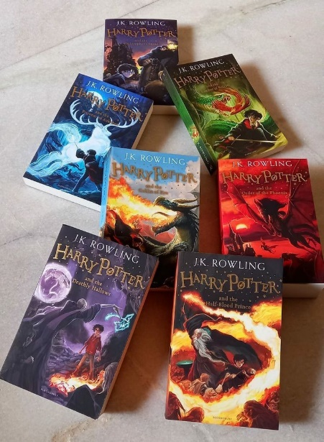
Harry Potter descobriu que era um bruxo no seu 11° aniversário, quando recebeu uma carta da escola de magia e bruxaria de Hogwarts sendo convidado para estudar magia.
1.2 Minha história
Harry Potter é importante na minha vida desde o dia que minha melhor amiga chamada Alyne me apresentou os filmes e fez eu me apaixonar por cada detalhe do mundo da magia de Harry Potter. Logo em seguida ela me apresentou os livros, onde mudou a minha vida completamente.
Cada vez que lia me sentia parte do universo, como se eu pertencesse àquele mundo. Cada parte aonde os alunos iam para as aulas, me senti como se estivesse participando, e essa é a maior magia da leitura, onde você pode sair da sua realidade sem precisar sair diretamente dele.
Nós vivemos apenas uma vida, mas quando lemos vivemos milhares de vida, e Harry Potter me fez sentir como se tivesse em uma vida nova, amigos novos, mesmo sem ter falado com ninguém e nem interagir, apenas de ler e saber que estava ali naquele momento.

Objetivo
O projeto mostra como Harry Potter é importante na minha vida e faz parte rotineiramente dela. O site criado para fãs e como um blog pessoal apresenta um breve resumo como os fundadores resolveram tomar a decisão de criar a escola de Magia e Bruxaria de Hogwarts para os bruxos que não eram aceitos pela sociedade e poder trabalhar a sua magia de forma que não os criticassem, contando uma breve história de quando tudo começou e uma área das casas de Hogwarts e o caminho dos livros até as telonas.
Quero passar a imagem de como enxergo Harry Potter e como é importante na minha vida. Uma séria de 7 livros que mudaram os meus hábitos, me fez ir à bienal do livro e conhecer cada vez mais sobre o universo de Harry Potter.
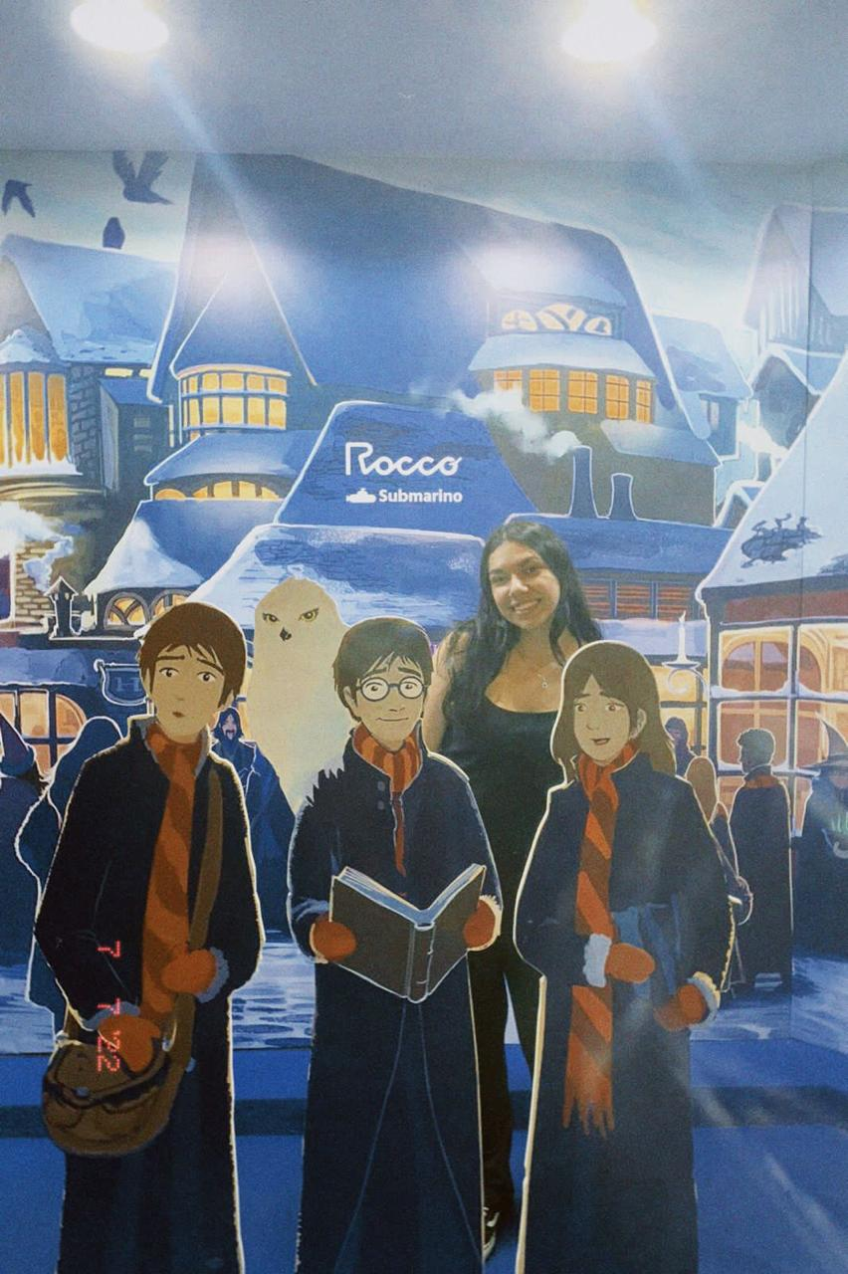

Justificativa
Harry Potter é um marco na minha vida pessoal, me incentivou a ter o hábito de leitura e me desligar das telas dos celulares, notebooks e lembrar que existem inúmeras histórias e a importância de praticar a leitura desde nova.
Poder ter a experiência de ver Harry Potter além da visão dos livros e dos filmes através de uma fã da saga e suas próprias opiniões sobre os livros e filmes.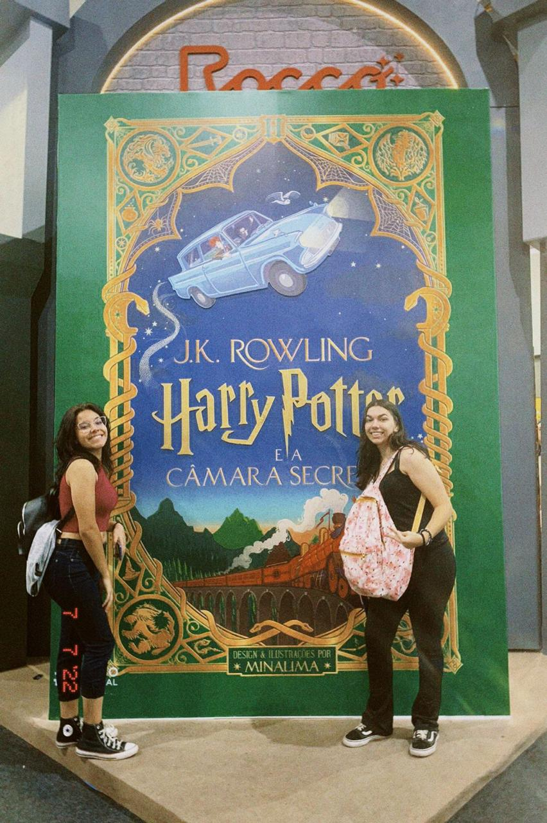
Escopo
- Descrição do projeto
Eu criei uma página Home com informações principais e curiosidades da franquia Harry Potter. Por exemplo, como foi a ideia de escrever os livros pela primeira vez. Também fiz um sistema de Cadastro e Login para que o usuário consiga acessar o Quiz e a Dashboard interativa para a visualização dos dados.
- Resultados esperados
O Quiz deve enviar os dados coletados ao Banco de Dados.
Este Banco de Dados deve estar numa Máquina Virtual Lubuntu.
A partir da API web-data-viz fornecida, pretendo personalizá-la para o meu projeto.
Está API deve enviar os dados para a Dashboard do projeto.
Estilizar com CSS para todas as páginas do projeto.
- Requisitos do projeto
Nessa imagem estão todos os requisitos do projeto, classificados em termos de prioridade, status e complexidade.
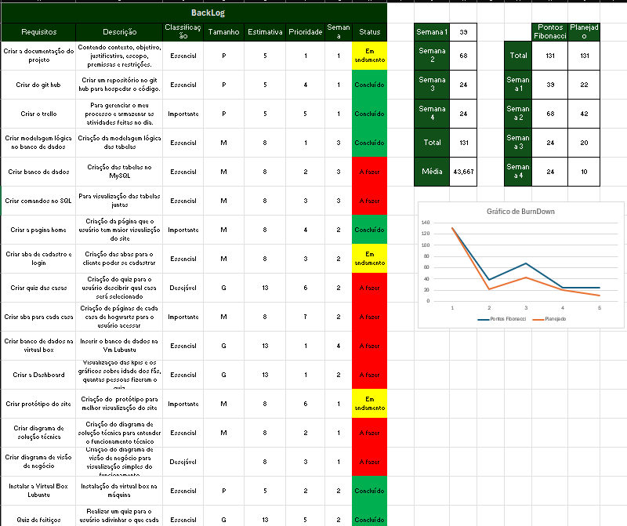
Outra ferramenta utilizada foi o Trello, que usei para a gestão do projeto. Segue a página do meu projeto nessa ferramenta.
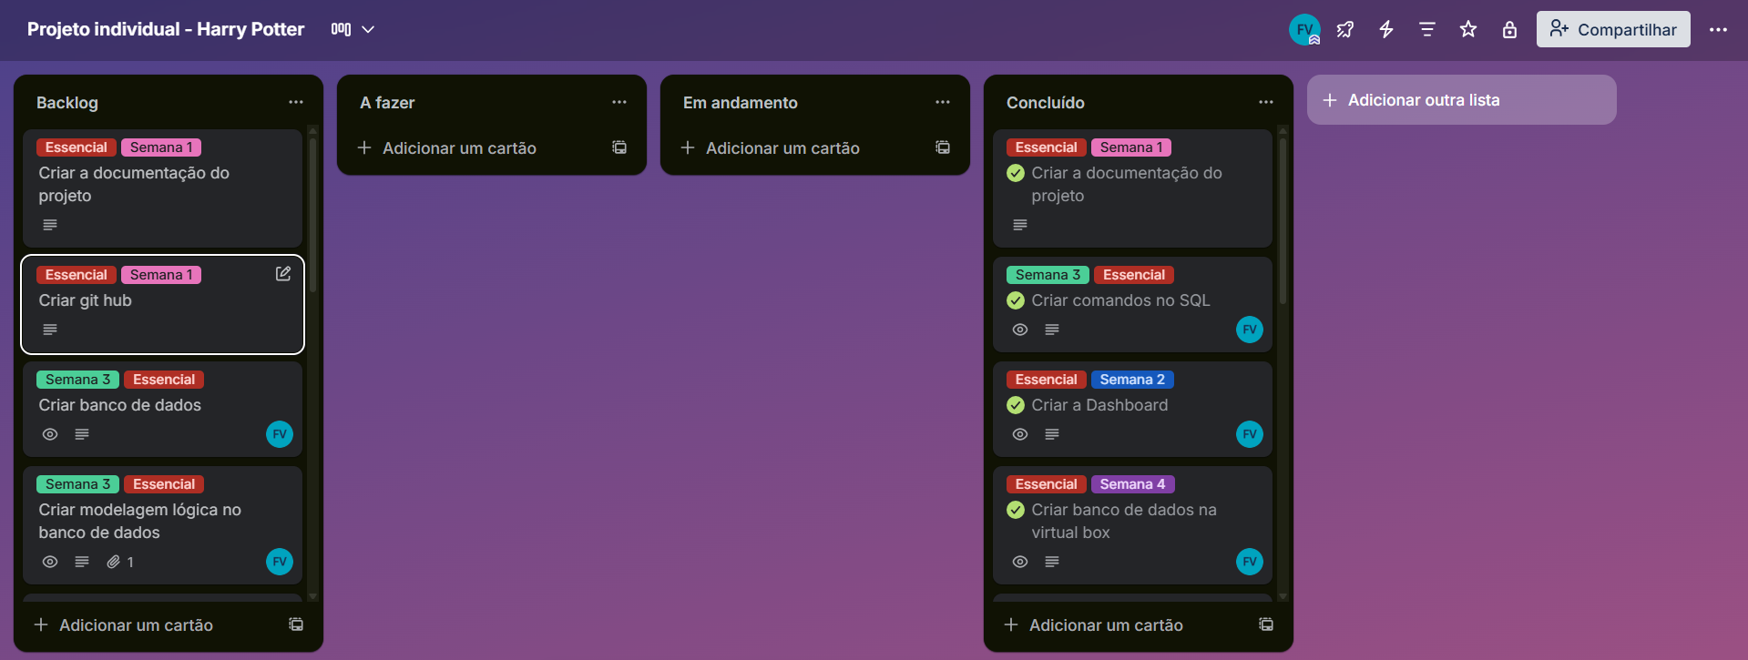
- limites e exclusões
Defini um conjunto de limites e exclusões para o projeto, para melhor delimitar o que será feito.
Itens incluídos:
- Suporte para o site HTML, com várias páginas
- Banco de Dados será aplicado dentro de uma Máquina Virtual, para melhor segurança.
- Dashboards com dados gerais e individuais dos usuários.
Itens fora do escopo:
- Descrição de outras franquias além de Harry Potter.
- Suporte ao sistema após a entrega.
- Sistema para ler os livros da série no site.
- macro cronograma
Atividades | Tempo (dias)
Levantamento de Requisitos | 2
Desenvolvimento | 10
Testes e Homologação | 3
Implantação | 1
Acompanhamento após implantação | 2

- recursos necessários

Recurso | Quantidade | Carga Horária Estimada
Trello (Ferramenta de Gestão) | Acesso contínuo
Computador Notebook ou Desktop | 1 | Por todo o Projeto
Virtual Box (Software) | 1 | ~
Visual Studio Code (Software) | 1 | ~
MySql WorkBench (Software) | 1 | ~
GitHub (plataforma) | Acesso contínuo

- Riscos:
Falhas na rede de internet ou energia
Estilização do site pouco responsiva
A máquina virtual não se comunicar corretamente com a API

Premissas e Restrições
Premissas
Usuário esteja Logado.
O cliente terá acesso à internet e energia
Conhecimento prévio de Harry Potter
Usuário precisa saber navegar entre as páginas
Restrições
Prazo limitado para entregar o projeto.
A API não está pronta para uso imediato no meu projeto.
Classificação para maiores de 12 anos.
- Stakeholders

Partes | Responsabilidades | O que deve fazer
Flávia Longobardi Vaz | Dev Full-Stack | Executar toda a parte técnica e documental do projeto
Cliente | Demandar o que deve ser entregue e apoio ao Dev | Ajudar o dev a priorizar entregas e suporte técnico
Usuário | Utilização do Serviço | Desfrutar de toda a miríade de recursos do Site oferecido

Premissas e restrições
- Premissas
Usuário esteja com Rede
- Restrições
Um programador para desenvolvimento

